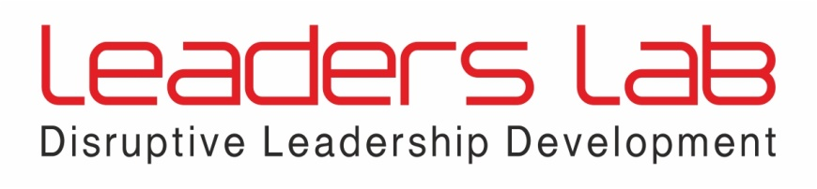

ΔΩΡΕΑΝ WEBINAR

«ΔΙΑΧΕΙΡΙΣΗ ΠΕΛΑΤΗ και ΔΙΑΠΡΑΓΜΑΤΕΥΣΕΙΣ

ΜΕ ΜΕΤΑΛΛΑΚΤΙΚΗ ΗΓΕΣΙΑ ΣΕ 8 ΒΗΜΑΤΑ»

Η Leaders Lab | Disruptive Leadership Development, καταξιωμένη εταιρία από το 2010 με έδρα τη Θεσσαλονίκη και ειδίκευση στην ανάπτυξη δεξιοτήτων ηγεσίας διοργανώνει την Πέμπτη 10 Ιουνίου, στις 19.00 δωρεάν webinar με θέμα «ΔΙΑΧΕΙΡΙΣΗ ΠΕΛΑΤΗ και ΔΙΑΠΡΑΓΜΑΤΕΥΣΕΙΣ ΜΕ ΜΕΤΑΛΛΑΚΤΙΚΗ ΗΓΕΣΙΑ ΣΕ 8 ΒΗΜΑΤΑ».
Το webinar έχει διάρκεια 60 λεπτών και απευθύνεται σε επαγγελματίες με ένταση γνώσης, όπως ασφαλιστές, νομικούς, μηχανικούς, κτηματομεσίτες και B2B πωλητές.
Με θεματολογία
- τι είναι μεταλλακτική ηγεσία και ποιο το απαραίτητο mindset της
- η σημασία της κατηγορίας συμπεριφοράς (ΟΕΣΤ) του πελάτη
- ανατρεπτική διαχείριση αντιρρήσεων με μεταλλακτική ηγεσία | 3 τεχνικές
- διαπραγματεύσεις με μεταλλακτική ηγεσία | γιατί διαφέρουν
- υλοποίηση εξυπηρέτησης που ξεπερνά τις προσδοκίες

ΔΩΡΕΑΝ ΕΓΓΡΑΦΗ : https://leaderslab.mykajabi.com/webinar20210610

Ιφιγένεια Παπαρούση, ΜΒΑ
τηλ. 23920 66098 (10.00πμ -13.00μμ) και 6944943331.
Email: ip@leaderslab.gr, www.leaderslab.gr

